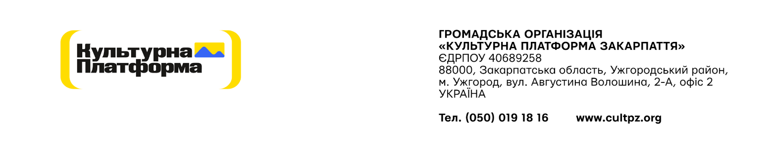

Додаток А № 29/08/2025

Специфікація
Послуги менеджера з аналізу даних

ПЕРІОД НАДАННЯ ПОСЛУГ: серпень 2025р. – жовтень 2025 р.

Послуги включають наступні завдання:
- Вивантаження, опрацювання, консолідація та аналіз даних щодо участі у навчальному курсі, результатів навчання та зворотного зв’язку користувачів.
- Підготовка аналітичних висновків та рекомендацій щодо покращення змісту і користувацького досвіду навчального курсу.
- Контроль та оприлюднення згенерованих електронних сертифікатів за результатами проходження курсу.

Вимоги до надавача послуг
- хороші аналітичні навички;
- комунікативні навички;
- досвід обробки текстів, роботи з таблицями та графіками/діаграмами;
- досвід роботи у сфері буде перевагою;
- висока мотивація та здатність ефективно надавати послуги;
- демонстрація високих моральних якостей та прийняття цінностей та етичних стандартів ГО «Культурна платформа Закарпаття».

Інші вимоги:
- Фіксація ціни послуги на дату подання цінової пропозиції Переможець тендеру отримає вимогу щодо збереження своєї оголошеної ціни протягом терміну дії договору.
- Оплата буде здійснюватися за безготівковим розрахунком. Підставою для оплати є рахунок – фактура та Акт приймання-передачі наданих послуг.
- Термін дії пропозиції повинен складати не менше 30 календарних днів (проте переможець буде визначений одразу ж після закінчення збору пропозицій)

ЗАТВЕРДЖЕНО:
Голова Правління
ГО «Культурна платформа Закарпаття» _______________Є.О.Забарило

